Job Advert Template
Faculty / PSU | Ystadau a Gwasanaethau Campws - Parc Chwaraeon Bae Abertawe
School (if applicable)
Discipline (if applicable)
Teitl Swydd | Cynorthwy-dd Chwaraeon dim oriau sefydlog (Athletau a Hoci) |  | Max. 150 characters
Grade | 02
Main Location | Other | If ‘Other’, please detail in the “About the role” section below.
Lefel Iaith Gymraeg | Lefel 1 – ychydig’. Bydd deiliad y rôl yn gallu ynganu geiriau Cymraeg, ateb y ffôn yn Gymraeg (bore/prynhawn da) a defnyddio geiriau ac ymadroddion pob dydd sylfaenol iawn (diolch, os gwelwch yn dda etc.). Gallwch gyrraedd Lefel 1 drwy gwblhau cwrs sy'n para awr.
Informal enquiries contact 1 | Andy Phillips | Andrew.Phillips@abertawe.ac.uk
Informal enquiries contact 2 | Aaron Houlihan | a.j.houlihan@abertawe.ac.uk

Job Card Strapline Max. 150 characters | Click to see an example of where this will appear
Mae'r Ganolfan Athletau a Hoci yn cynnwys trac athletau dan do ac awyr agored, 2 gae hoci, cae 3G newydd a 6 chwrt amlddefnydd

About Swansea University | Institutionally agreed wording, not to be amended or removed.

Ynglŷn â'r rôl Uchafswm o 300 words
Bydd deiliad y swydd yn cynorthwyo Rheolwr/Goruchwylwyr y Cyfleuster wrth weithredu a hyrwyddo'r cyfleusterau chwaraeon ar Gampws Singleton yn effeithlon, gan gynnwys y trac athletau dan do ac awyr agored, y caeau artiffisial a 3G, ac mewn cyfleusterau eraill a weithredir gan y Brifysgol yn ôl yr angen.

Academic Career Pathway | Institutionally agreed wording, not to be amended or removed.

Equality, Diversity & Inclusion | Institutionally agreed wording, not to be amended or removed.
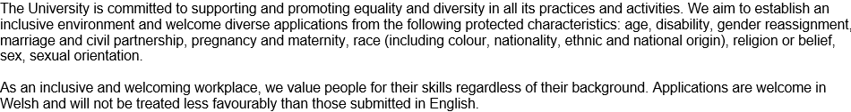

Welsh Language | Institutionally agreed wording, not to be amended or removed.

Gwybodaeth Ychwanegol

Bydd angen darparu tystysgrif foddhaol gan y Gwasanaeth Datgelu a Gwahardd cyn y gellir cadarnhau dyddiad dechrau

